Лабораторна робота № 8.

Тема: Робота із вкладеними циклами. Обробка двомірного масиву

Завдання для виконання роботи

Завдання 1. Скласти блок-схему алгоритму і програму обробки двомірного масиву А(M,N) згідно завдання, вказаного у таблиці 8.1. Значення M i N вибрати самостійно.



Завдання 2. Дано масив А(M,N). Скласти блок-схему алгоритму та програму обробки двомірного масиву згідно завдання, вказаного в таблиці 8.2.



Блок-схеми

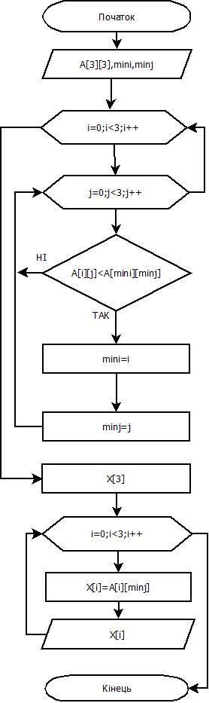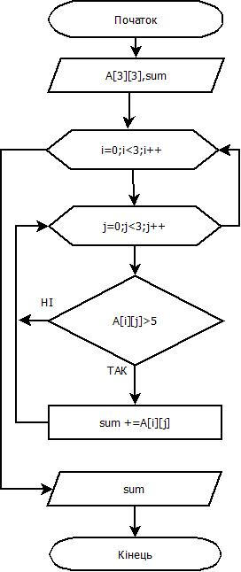

Код програми

#include <iostream>

using namespace std;

int main()

{

//1

int A[3][3] = { 1,2,3,

4,15,6,

7,8,9 };

int mini = 0, minj = 0;

for (int i = 0; i < 3; i++)

{

for (int j = 0; j < 3; j++)

{

if (A[i][j] < A[mini][minj])

{

mini = i;

minj = j;

}

}

}

int ar[3];

for (int i = 0; i < 3; i++) {

ar[i] = A[i][minj];

cout << ar[i] << endl;

}

//2

int sum = 0;

for (int i = 0; i < 3; i++)

{

for (int j = 0; j < 3; j++)

{

if (A[i][j] > 5)

{

sum += A[i][j];

}

}

}

cout << "sum=" << sum << endl;

return 0;

}

Результат програми

